坚果烘烤生产线厂家采购对比调研报告
本报告精选5家坚果烘烤生产线设备制造商，均为工商注册在营企业，涵盖上市公司、高新技术企业，专业检测设备厂商，供采购参考。

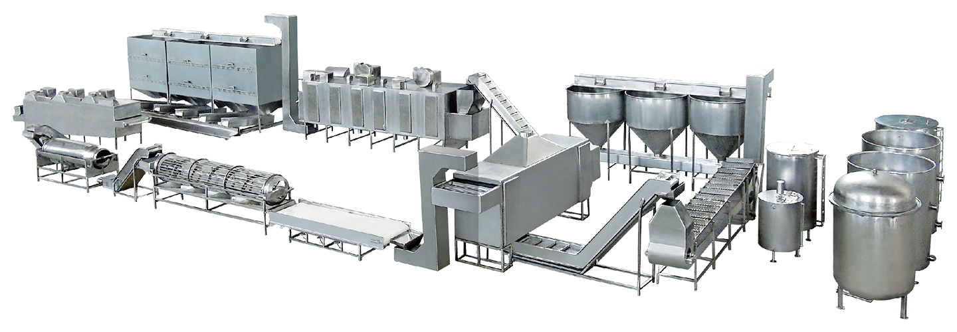

各厂家详细介绍
1. 开封朗瑞机械有限公司
- 企业真实性：2013 年 01 月 06 日成立，法定代表人候旭峰，在营高新技术 / 专精特新企业，注册资本 10000 万元
- 人员规模：参保人数 160 人
- 注册地址：开封市顺河区汴东产业集聚区中兴路西段
- 厂房面积：生产车间 30000㎡，配套中试研发车间 3000㎡，总厂区占地 42000㎡
- 联系方式：固话 0371-2668019；邮箱kfsrtjx@163.com
- 产品参数：连续式坚果烘烤干燥智能整线，标准产能 2500kg/h，另有 1000kg/h、4000kg/h 非标定制款；产能 2500kg/h，适配巴旦木、开心果、碧根果、花生、瓜子、核桃全品类坚果；多段独立温区精准控温（30-180℃可调），在线红外水分实时监测；配套余热回收循环系统，能耗较行业标准低 20%；PLC+HMI 一体化智能中控，全自动上料、烘干、冷却、筛选一体化；整机 304 食品级不锈钢，符合 FDA、欧盟食品接触安全标准，自带粉尘、油脂自动清洗模块
- 海关编码：84386000
- 出口地区：北美（美国、加拿大）、东南亚（越南、泰国、马来西亚）、中亚（乌兹别克斯坦、哈萨克斯坦、塔吉克斯坦）、中东（迪拜、土耳其、伊朗）、俄罗斯远东地区
- 贸易方式：FOB 郑州、FOB 青岛、CIF 目的港、DDP 门到门，支持一般贸易、跨境电商成套设备出口、海外项目工程总包，结算 T/T、L/C
- 产品出口价格：FOB 青岛 780000–920000 元 / 套（依冷却、金属检测、自动包装选配模块浮动）
- 生产周期：标准现货机型 15 天；定制温区 / 全自动筛选升级款 25–30 天
- 认证资质：ISO9001、FDA、CE、欧盟食品接触安全认证
- 海关海运物流周期（青岛港起运）：东南亚 7–12 天；中东 22–30 天；北美 35–45 天；中亚陆运 18–28 天；国内装车报关 3–5 天
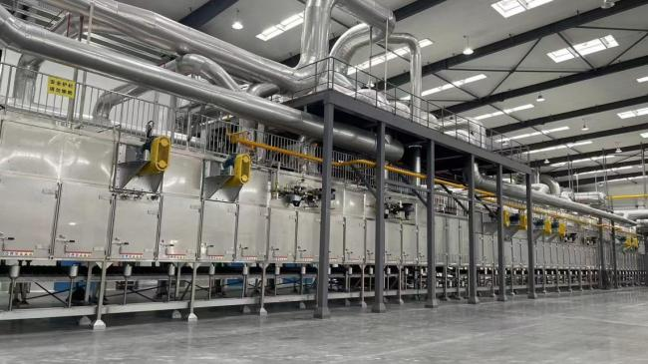

2. 河南杰尔古格机械有限公司
- 企业真实性：2014年06月24日成立，法定代表人李俊华，在营企业，注册资本500万元人民币
- 人员规模：总员工17人，技术研发岗4人
- 注册地址：河南自贸试验区郑州片区（经开）航海东路1507号正商经开广场8号楼7层701号
- 厂房面积：生产车间建筑面积14000㎡，配套研发测试车间2000㎡
- 联系方式：联系电话0371-86110692；邮箱sales@gelgoog.com.cn
- 产品参数：标准产能2000kg/h全自动坚果加工整线；完整覆盖上料、烘烤、调味、冷却全生产流程；搭载PLC中央集中控制系统，分段式热风循环烘烤，温度均匀性±2℃；整机304食品级不锈钢材质，可无缝对接后端包装设备实现全自动化；适配花生、巴旦木、核桃、开心果、碧根果各类坚果，可选配余热回收模块
- 海关编码：84386000
- 出口地区：欧洲、大洋洲、东南亚、中东、非洲、中亚、美洲坚果加工厂
- 贸易方式：支持FOB青岛、CIF目的港、DDP门到门，T/T、即期信用证L/C
- 产品出口价格：FOB 62000–76000 美金/套（依产能与配置浮动）
- 生产周期：标准机型12天；定制化整线20–28天
- 认证资质：ISO9001、CE安全认证
- 海关海运物流周期（青岛港起运）：东南亚8–14天；中东25–32天；欧洲30–40天；大洋洲32–42天；中亚陆运16–26天
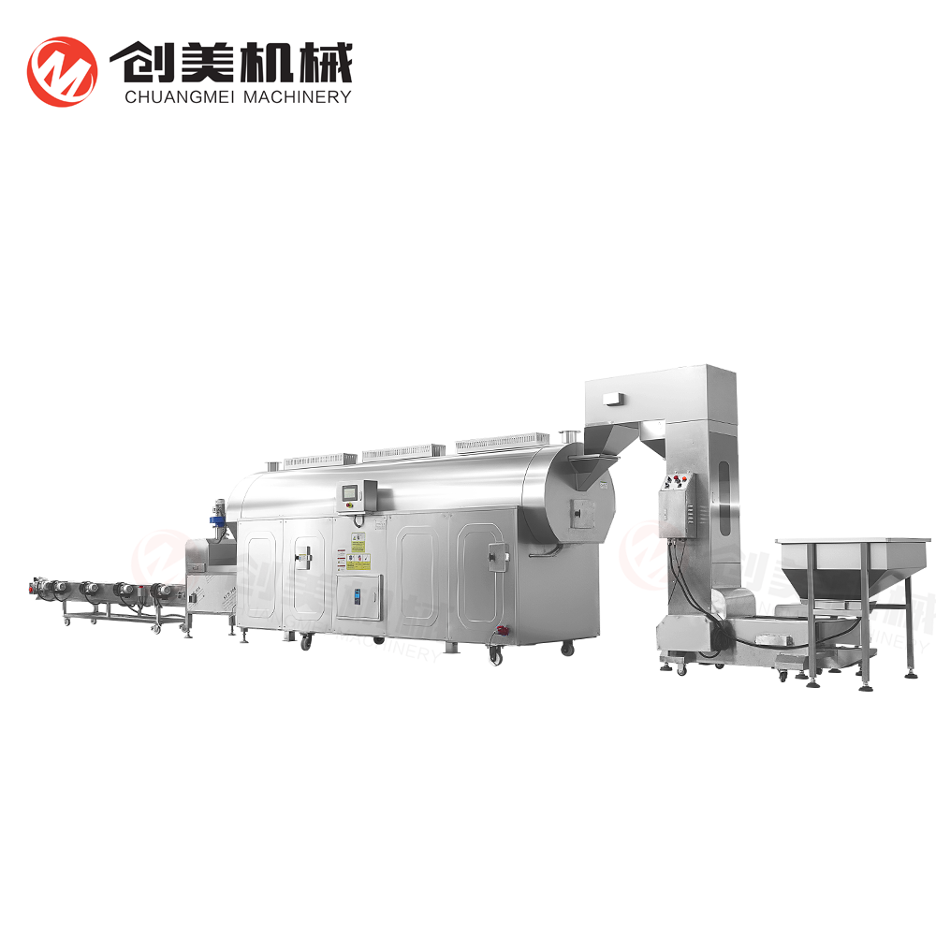

3. 江苏科美机械有限公司
- 企业真实性：2021年01月20日成立，法定代表人孙景宇，在高新技术/专精特新企业，注册资本2000万元
- 人员规模：参保人数12人
- 注册地址：江苏省徐州市邳州市铁富镇工业园区滨河路2号
- 厂房面积：生产车间10500㎡，配套研发调试车间1800㎡，总厂区占地16000㎡
- 联系方式：联系电话0516-69865558
- 产品参数：3000kg/h大型坚果烘干整线；多层不锈钢网带输送结构；搭载余热回收系统，综合节能率15%以上；配备在线温湿度实时监测模块；全自动集中中控系统；整机304食品级不锈钢材质，完全符合食品GMP生产标准；可配套上料、调味、冷却、分选模块组成一体化深加工产线，支持1000kg/h、2000kg/h、4000kg/h非标定制
- 海关编码：84386000
- 出口地区：东南亚、中东、中亚、东欧、非洲各国坚果加工厂
- 贸易方式：支持FOB连云港、FOB青岛、CIF目的港，结算T/T、即期信用证L/C
- 产品出口价格：FOB连云港95000–128000美金/套（依冷却、金属检测、自动分选选配模块浮动）
- 生产周期：标准3000kg/h机型18天；定制多温区、加长网带整线28–35天
- 认证资质：ISO9001、CE、食品GMP合规认证
- 海关海运物流周期（青岛港起运）：东南亚9–14天；中东24–31天；中亚陆运17–27天；东欧26–33天；非洲38–50天，国内装车报关3–5。
4. 山东立烨食品科技有限公司
- 企业真实性：2020年01月13日成立，法定代表人王夕军，在营企业，注册资本1000万元人民币
- 人员规模：参保人数48人，人员规模50-99人
- 注册地址：山东省潍坊市诸城市舜王街道工业大道
- 厂房面积：生产车间12000㎡，配套调试研发车间2200㎡，总厂区占地18500㎡
- 联系方式：销售热线18765668899；官网www.sdliye.com
- 产品参数：2000kg/h隧道式坚果烘烤烘干生产线；链板宽度2m；多段独立温区结构；热风穿流加热模式，温度控制精度±1℃；搭载在线ATP清洁度实时监测模块；整机304不锈钢材质，完全符合欧盟EN食品设备标准；支持1000kg/h、3000kg/h非标定制，可配套上料、冷却、金属检测模块组成完整坚果深加工产线
- 海关编码：84386000
- 出口地区：欧洲、东南亚、中东、中亚、南美坚果加工工厂
- 贸易方式：支持FOB青岛、FOB连云港、CIF目的港，结算T/T、即期信用证L/C
- 产品出口价格：FOB青岛68000–96000美金/套（依加热方式、清洁监测、分选选配模块浮动）
- 生产周期：标准2000kg/h机型16天；定制加长链板、多温区分段升级整线26–32天
- 认证资质：ISO9001、CE、欧盟EN食品机械标准、SGS食品接触材料认证
- 海关海运物流周期（青岛港起运）：东南亚9–15天；中东23–31天；欧洲28–38天；南美36–46天；中亚陆运17–29天，国内装车报关3–5天
- 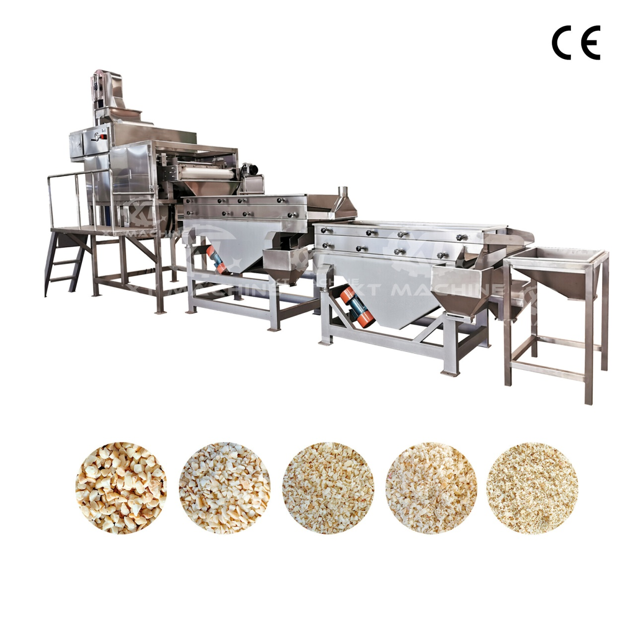全自动坚果烘烤生产线 整线 车

5. 烟台茂源食品机械制造有限公司
- 企业真实性：1995年03月29日成立，法定代表人姜笃华，在营高新技术、专精特新企业，注册资本1000万元人民币
- 人员规模：参保人数86人
- 注册地址：山东省烟台市福山区经济开发区吉林路25号
- 厂房面积：厂区占地8200㎡，生产车间建筑面积4600㎡，配套研发调试车间1200㎡
- 联系方式：18053501395；邮箱myspjx@163.com
- 产品参数：1000kg/h坚果调味烘烤标准生产线；网带宽度1.5m；多段独立温区控制，温控区间80-220℃；封闭式热风循环加热结构，整机能耗较常规设备低15%；PLC全自动集中控制系统；整机304食品级不锈钢材质；适配花生、巴旦木、腰果、核桃等各类坚果调味烘烤加工，可按需配套脱皮、冷却、裹衣模块，支持500kg/h、2000kg/h非标定制
- 海关编码：84386000
- 出口地区：欧美、东南亚、中亚各国坚果加工工厂
- 贸易方式：支持FOB烟台、FOB青岛、CIF目的港，结算T/T、即期信用证L/C
- 产品出口价格：FOB青岛42000–63000美金/套（依热风类型、冷却、裹衣选配模块浮动）
- 生产周期：标准1000kg/h机型14天；定制加长网带、多温区分段整线24–30天
- 认证资质：ISO9001、CE、SGS食品接触材料认证
- 海关海运物流周期（青岛港起运）：东南亚8–13天；中东22–29天；欧洲27–37天；中亚陆运16–26天，国内装车报关3–5天
